МИНИСТЕРСТВО НАУКИ И ВЫСШЕГО ОБРАЗОВАНИЯ РОССИЙСКОЙ ФЕДЕРАЦИИ
Федеральное государственное бюджетное образовательное учреждение высшего образования
«УЛЬЯНОВСКИЙ ГОСУДАРСТВЕННЫЙ ТЕХНИЧЕСКИЙ УНИВЕРСИТЕТ»
Факультет информационных систем и технологий
Кафедра «Вычислительная техника»
Дисциплина «Интеллектуальные САПР»

Лабораторная работа №1

«Работа с библиотекой Pandas»
Вариант 3

Выполнил:
студент гр. ИВТАПбд-31
Вершинин Д.В.
Проверил:
Святов К.В.

Ульяновск, 2019
Техническое задание
Проанализировать датафрейм с информацией о пассажирах корабля «Титаник» с помощью библиотеки Pandas.
Реализация
Установим библиотеку Pandas с помощью pip, а затем импортируем ее в проекте. Затем установим точность для вывода 2 знака после запятой.
import pandas as pd
pd.set_option("display.precision", 2)
Далее ответим на следующие вопросы:
Сколько мужчин и женщин было на борту?
Сколько мужчин из второго класса было на борту?
Каковы медиана и стандартное отклонение Fare?
Правда ли, что средний возраст выживших людей больше, чем средний возраст умерших?
Это правда, что пассажиры моложе 30 лет. выжили чаще, чем те, кому больше 60 лет. Каковы доли выживших людей среди молодых и пожилых людей?
Правда ли, что женщины выживали чаще мужчин? Каковы доли выживших людей среди мужчин и женщин?
Какое имя наиболее популярно среди пассажиров мужского пола?
Как средний возраст мужчин / женщин зависит от Pclass? Выберите все правильные утверждения:
- В среднем мужчины 1 класса старше 40 лет
- В среднем женщины 1 класса старше 40 лет
- Мужчины всех классов в среднем старше, чем женщины того же класса
- В среднем, пассажиры первого класса старше, чем пассажиры 2-го класса, которые старше, чем пассажиры 3-го класса.
Код программы
import numpy as np
import pandas as pd
from matplotlib import pyplot as plt
pd.set_option("display.precision", 2)
data = pd.read_csv('titanic_train.csv', index_col='PassengerId')
# task1
print('male: ', data['Sex'][(data['Sex'] == 'male')].count())
print('female: ', data['Sex'][(data['Sex'] == 'female')].count())
# task2
print('male: ', data['Pclass'][(data['Pclass'] == 2) & (data['Sex'] == 'male')].count())
print('female: ', data['Pclass'][(data['Pclass'] == 2) & (data['Sex'] == 'female')].count())
# task3
print("%0.2f" % data['Fare'].median())
print("%0.2f" % data['Fare'].std())
# task4
print(data['Age'][(data['Survived'] == 1)].mean() >
data['Age'][(data['Survived'] == 0)].mean())
def age_category(age):
if age <= 30:
return 1
elif age >= 60:
return 2
data['Age_category'] = data['Age'].apply(age_category)
# правда ли что молодых выжило больше, чем пожилых
print(data['Age_category'][(data['Survived'] == 1)].value_counts(normalize=True))
# task5
print(data['Survived'][(data['Age'] <= 30)].value_counts(normalize=True))
print(data['Survived'][(data['Age'] > 60)].value_counts(normalize=True))
# task6
# Правда ли, что женщины выживали чаще мужчин?
print(data['Sex'][(data['Survived'] == 1) & (data['Sex'] == 'female')].count() >
(data['Sex'][(data['Survived'] == 1) & (data['Sex'] == 'male')].count()))
print(data['Survived'][(data['Sex'] == 'male')].value_counts(normalize=True))
print(data['Survived'][(data['Sex'] == 'female')].value_counts(normalize=True))
# task7
def name_category(name):
return name.split(',')[1].split()[1]
data['Name_category'] = data['Name'].apply(name_category)
print(data['Name_category'][data['Sex'] == 'male'].mode())
# task8
print(data['Age'][(data['Pclass'] == 1) & (data['Sex'] == 'male')].mean() > 40)
print(data['Age'][(data['Pclass'] == 1) & (data['Sex'] == 'female')].mean() > 40)
print(pd.crosstab(data['Pclass'], data['Sex'],
values=data['Age'], aggfunc=np.mean))
Выходные данные:
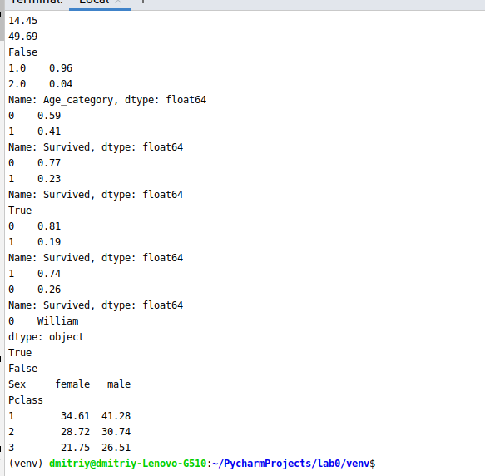

Вывод:
В ходе выполнения данной лабораторной работы я познакомился с библиотекой Pandas и различными методами предварительной обработки данных.

